История ГТО /часть 1/
1918 - 1941

1918-1925 - Массовый спорт в постреволюционной России.
Гражданская война и угроза со стороны государств с чуждой идеологией требовали хорошо развитой армии для защиты суверенитета. Массовый спорт стал основой дисциплины, порядка и хорошей физической подготовки советской молодежи. ВЦИК РСФСР принимает декрет «Об обязательном обучении военному искусству». С апреля 1918 года, мужчины и женщины от 18 до 40 лет обучаются азам военного дела без отрыва от работы. Специально для этого 1920 году при академии Рабоче-крестьянской Красной армии (РККА) в Москве, а затем и в других учебных военных заведениях создается военно-научное общество (ВНО) и его отделения. А уже в1923 и 1924 годах организуются Общество друзей воздушного флота (ОДВФ) и Общество друзей химической обороны и химической промышленности (ДОБРОХИМ).
1927-1928 - Возникновение комплекса ГТО
В 1927 году в СССР создается крупнейшая общественная организация Общество содействия обороне, авиационному и химическому строительству (ОСОАВИАХИМ). В 1928 года в организации состоит почти 2 млн. человек. По всей стране с подачи ОСОАВИАХИМа строятся тиры, стрельбища, создаются аэроклубы и военно-спортивные кружки, где молодежь осваивает специальности радиста, телеграфиста, парашютиста, моториста, санитара, медсестры, пилота и др. Идея Всесоюзного физкультурного комплекса «Готов к труду и обороне» в качестве новой методики физического воспитания была предложена комсомолом.
1929-1938 - Разработка нормативов первого комплекса ГТО
24 мая 1930 года газета «Комсомольская правда» напечатала обращение, в котором предлагалось установить всесоюзные испытания на право получения значка «Готов к труду и обороне». Речь шла о необходимости введения единого критерия для оценки физической подготовленности молодежи. Предлагалось установить специальные нормы и требования, а тех, кто их выполнял — награждать значком. Новая инициатива комсомола получила признание в широких кругах общественности, и по поручению Всесоюзного совета физической культуры при ЦИК СССР был разработан проект комплекса ГТО, который 11 марта 1931 года и стал нормативной основой системы физического воспитания для всей страны.
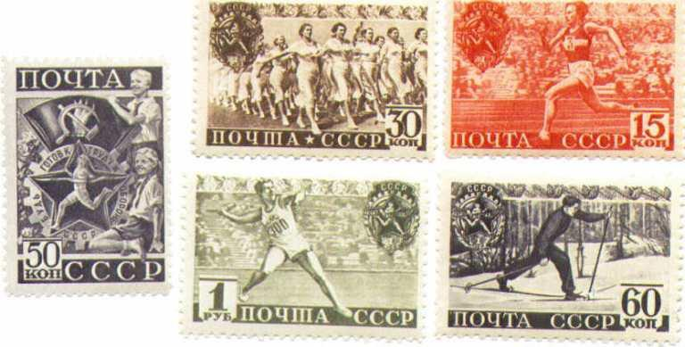
Цель вводимого комплекса — «дальнейшее повышение уровня физического воспитания и мобилизационной готовности советского народа, в первую очередь молодого поколения...». Начиная с 1931 года, активисты ОСОАВИАХИМа ведут широкую пропагандистскую деятельность, проводят занятия по противовоздушной и противохимической обороне на заводах и фабриках, в государственных учреждениях и учебных заведениях. К обязательным занятиям привлекаются все учащиеся общеобразовательных школ, профессионально-технических, средних специальных и высших учебных заведений, личный состав Вооружённых Сил СССР, милиции и некоторых других организаций.
Помимо обязательных занятий граждане проявляют самостоятельную инициативу заниматься физкультурой и спортом в свободное от работы и учёбы время посещают учебно-тренировочные занятия и участвуют в спортивных соревнованиях.
К испытаниям на получение значка «Готов к труду и обороне» первоначально допускались мужчины не моложе 18 лет и женщины не моложе 17 лет. Особым условием было удовлетворительное состояние здоровья. Определял его врач, который устанавливал, что выполнение норм по данному комплексу не принесет ущерба здоровью человека. К соревнованиям допускались физкультурники, организованные в коллективы, и
физкультурники-одиночки. Для проведения практических испытаний они распределялись на отдельные группы по полу и возрасту.
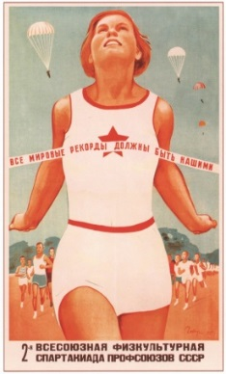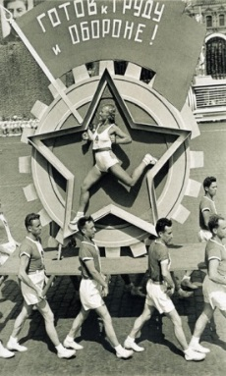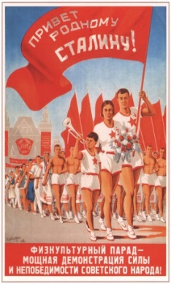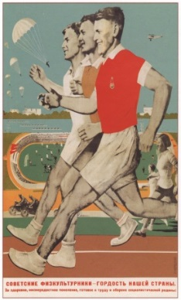
Мужчины: Женщины:
I категория — с 18 до 25 лет, I категория — с 17 до 25 лет,
II категория — с 25 до 35 лет, II категория — с 25 до 32 лет,
III категория — с 35 лет и старше. III категория — с 32 лет и старше.
Первый комплекс ГТО состоял всего из одной ступени и предполагал выполнение 21 испытания, 15 из которых носили практический характер:
- бег на 100, 500 и 1000 метров;
- прыжки в длину и высоту;
- метание гранаты;
- подтягивание на перекладине;
- лазание по канату или шесту;
- поднимание патронного ящика весом в 32 килограмма и безостановочное передвижение с ним на расстоянии 50 метров;
- плавание;
- умение ездить на велосипеде или умение управлять трактором, мотоциклом, автомобилем;
- умение грести 1 км;
- лыжи на 3 и 10 км;
- верховую езду и продвижение в противогазе на 1 км.
Теоретические испытания проводились по военным знаниям и знаниям истории физкультурных достижений, основ физкультурного самоконтроля, оказанию первой медицинской помощи. Испытания проводились на всех уровнях — в городах, селах и деревнях, на предприятиях и в организациях. Результаты заносились в билет физкультурника. Доступность физических упражнений, включенных в нормативы, их очевидная польза для укрепления здоровья сделали комплекс ГТО популярным среди советской молодежи. Нормы ГТО выполнялись в школах, колхозных бригадах, рабочими фабрик, заводов, железных дорог и т.д. Уже в 1931 году значки ГТО получили 24 тысячи советских граждан. Счастливые обладатели знака отличия ГТО имели льготы при поступлении в физкультурные образовательные учреждения и право на участие в спортивных соревнованиях и физкультурных праздниках республиканского, всесоюзного и международного масштаба. Возможность носить значок ГТО было престижно.
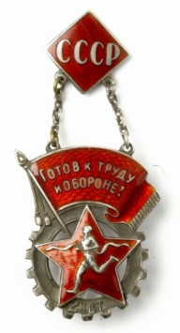
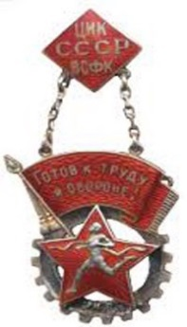
Проект первого знака ГТО придумал 15-летний школьник В.Токтаров, а окончательный эскиз создал художник М.С. Ягужинский. В наши дни есть прекрасная возможность увидеть коллекцию знаков отличия ГТО, посетив Современный Музей Спорта www.smsport.ru.
Первым обладателем знака ГТО I ступени стал знаменитый конькобежец Яков Федорович Мельников, первый заслуженный мастер спорта СССР чемпион России 1915 года, чемпион РСФСР 1918, 1919 и 1922 годов; чемпион СССР 1924, 1927-28, 1932-35 годов; чемпион Европы 1927 года по конькобежному спорту.
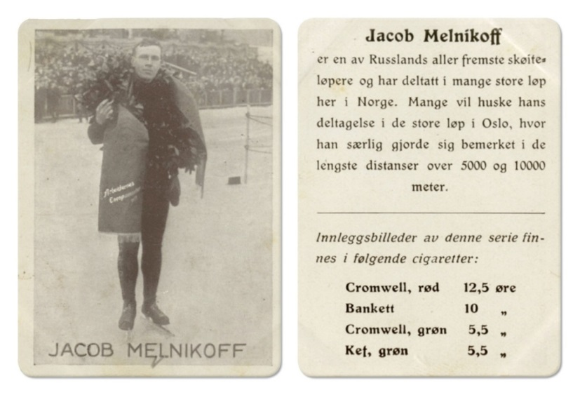
Со временем появилась необходимость установить повышенные требования к физической подготовке молодежи, которая все в больших масштабах начала успешно выполнять испытания. В 1932 году Всесоюзным советом физической культуры был утвержден и введен в действие комплекс «Готов к труду и обороне» II ступени. В комплекс ГТО II ступени вошло уже 25 испытаний — 3 теоретических и 22 практических. В обновленном комплексе II были представлены спортивные испытания:
- прыжки на лыжах с трамплина (для мужчин);
- фехтование;
- прыжки в воду;
- преодоление военного городка.
Выполнение испытаний Комплекса ГТО II ступени было возможно лишь при регулярных занятиях спортом. В 1932 году знаки отличия ГТО получили 465 тысяч, а в 1933 году — 835 тысяч физкультурников. В 1933 году ЦК ВЛКСМ предложил ввести комплекс испытаний по физической подготовке детей, как начальную ступень их физического развития. Детская ступень комплекса, получившая название «Будь готов к труду и обороне» (БГТО) начала работать с 1934 года. В нее вошли 16 норм спортивно-технического характера:
- бег на короткие и длинные дистанции;
- прыжки в длину и высоту с разбега;
- метание гранаты, бег на лыжах на 3-5 километров для мальчиков и 2-3 километра для девочек, ходьба в противогазе;
- гимнастические упражнения;
- лазание;
- подтягивание;
- упражнения на равновесие;
- поднятие и переноска тяжестей.
Через несколько лет после введения, комплекс ГТО обрел такую популярность, что уже в 1934 году в стране насчитывалось около 5 миллионов физкультурников, половина из которых гордо носила на груди знак ГТО.
Идеи и принципы ГТО получили свое дальнейшее развитие в Единой спортивной классификации (ЕВСК), созданной в 1935 — 1937 гг. Это повлекло за собой введение разрядных норм, спортивных званий. Классификация дала возможность установить единые принципы определения спортивной подготовки на всей территории СССР. Физкультурный комплекс ГТО был органически связан с Единой Всесоюзной спортивной классификацией, определяющей последовательность роста мастерства, уровень подготовленности спортсменов и развития их достижений от массовых спортивных разрядов до высших классификационных категорий. Спортивные разряды и звания присваивались при условии выполнения спортсменами норм и требований физкультурного комплекса ГТО по 10 видам спорта:
- легкой атлетике; гимнастике; тяжелой атлетике; боксу; борьбе; плаванию; теннису; фехтованию; конькобежному; стрелковому спорту.
Притягательная сила комплекса ГТО открыла дорогу в спорт миллионам советских девушек и юношей. С выполнения нормативов комплекса ГТО начали свой путь знаменитые советские спортсмены, победители крупнейших международных соревнований. С 1938 года начали проводиться Всесоюзные соревнования по различным программам многоборья ГТО: первенства СССР и ВЦСПС (1938 — 1939, 1949 — 1951), чемпионаты СССР и первенства ВЦСПС (1974 — 1982), чемпионаты СССР (1989 — 1991).

